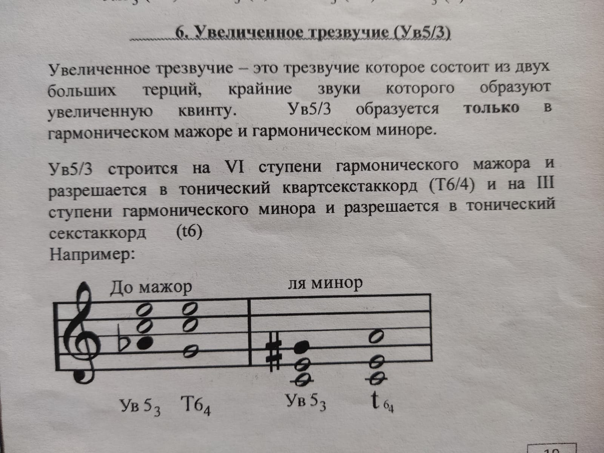
6 класс ФГТ
Тема урока: Увеличенное трезвучие
Задание:
- Перепишите тему «Увеличенное трезвучие» в тетрадь.
- Постройте Ув 5 3 в F-dur, G-dur и параллельных минорах.
- Билет № 6 (1 задание)
- Билет № 5:
2) Построить главные трезвучия с обращением и разрешением в D-dur.
3) Построить мажорную пентатонику в Ля-мажоре, в этой же тональности тритоны.
- I ч № 544, II ч № 88 (верхний голос)
Задания присылать на адрес podgornova.gv@mail.ru

